*Paper*  **La vivienda evolutiva para el Nea y el Noac, escalas de intervención proyectual  
Arqts. Guglielmotti, Luciana; Bertuzzi, Horacio; Rearden, Emilia; Diaz Varela, María José**

**lucianaguglielmotti1@gmail.com; bertuzzimdp@hotmail.com**

Universidad Nacional de Mar del Plata. Facultad de Arquitectura, Urbanismo y Diseño. Centro de Estudios de Diseño. Grupo Taller de Estudio Habitacional. Mar del Plata, Argentina. Misma filiación para todos los autores.

Línea temática 2. Escalas, proyectos y propuestas

**Palabras clave**

Vivienda Social, Clima, Crecimiento, Adaptabilidad, Tipología.

**Resumen**

La investigación de la cual se desprende la siguiente ponencia tiene como objetivo trabajar sobre dos temas: vivienda evolutiva y adaptación al clima, procurando identificar tipos y criterios proyectuales que faciliten el crecimiento diverso, la adaptabilidad, la personalización-participación del usuario y la mejora cualitativa de la vivienda progresiva social/media en climas cálido-húmedo y cálido-seco. Por otro lado, busca producir conocimiento tipológico-proyectual aplicable a la enseñanza y diseño de viviendas evolutivas (VE) en terreno propio, de interés social y nivel medio, apropiadas para la región noroeste argentina, a partir del análisis de múltiples proyectos de grado realizados desde 1990 en la cátedra de Diseño Arquitectónico 4A-T de la Faud, Unmdp.

Esta ponencia pretende analizar comparativamente proyectos de viviendas pensados para la ciudad de Posadas -región noreste argentina (Nea) con clima cálido-húmedo: provincias de Misiones, Corrientes, este de Formosa y Chaco y franja noreste de Santa Fe- y para las ciudades de Santiago del Estero y Catamarca -región noroeste argentina cálida (Noac) con clima cálido-seco, excluyendo la zona del altiplano, de clima frío-.

La vivienda evolutiva se presenta como un complejo tema proyectual, de orden estratégico-metaproyectual, que debe centrarse en la consideración de múltiples condicionantes y en resoluciones claves como sistema abierto, constituido por terreno + núcleo inicial + variantes de crecimiento. A su vez, el concepto de vivienda evolutiva se encuentra emparentado con la idea de vivienda como proceso, como sistema abierto y respuesta estratégica frente a la variabilidad y dinámica natural de los grupos de convivencia y a situaciones de escasez de recursos económicos. El presente encuentro SI+ nos propone visibilizar el manejo de la “escala” de análisis, de proyecto, de estudio y de comunicación en nuestras investigaciones; específicamente significará sumergirnos en la escala de la vivienda unifamiliar evolutiva en terreno propio en dos regiones climáticas de la Argentina.

**Introducción**

Esta ponencia pretende analizar comparativamente proyectos de viviendas pensados para la ciudad de Posadas -válidos desde su concepción bioclimática para toda la región noreste argentina (Nea) con clima cálido-húmedo: provincias de Misiones, Corrientes, este de Formosa y Chaco y franja noreste de Santa Fe- y para las ciudades de Santiago del Estero y Catamarca -válidos desde su concepción bioclimática para la región noroeste argentina cálida (Noac) con clima cálido-seco, excluyendo la zona del altiplano, de clima frío.

Este proyecto de investigación se plantea en continuidad con una investigación previa, referida a la zona sudeste de la Provincia de Buenos Aires. Ambos estudios buscan producir conocimiento proyectual específico y contrastado para el diseño de viviendas evolutivas en terreno propio en distintas regiones argentinas, a partir del análisis tipológico y evaluación de performance de numerosos proyectos de grado sobre esta temática, realizados en distintas zonas climáticas con el nombre de “Metaproyectos” en la Cátedra de Diseño Arquitectónico 4 A-T (5º Año), a la que pertenecemos, en la Facultad de Arquitectura y Urbanismo de la Universidad Nacional de Mar del Plata.

La vivienda evolutiva o de desarrollo progresivo en terreno urbano propio (VE) es aquella vivienda especialmente diseñada de modo de contemplar y facilitar en lo formal, organizativo, funcional, constructivo y económico futuras ampliaciones y transformaciones a partir de un núcleo básico o vivienda mínima inicial y aplicable tanto a resoluciones de viviendas de interés social, como a sectores medios de la población especialmente en etapas de consolidación. Se trata de un proyecto abierto que entiende a la vivienda como proceso. En palabras de Berretta (2009) el proyecto abierto, ya sea por sus materiales y construcción, como por su participación en un clima y cultura, posibilita una transformación que va dejando la impronta del habitante de manera inconfundible. El hombre puede allí reconocerse, comprometiéndose en el reordenamiento de su hogar, haciendo suyo el espacio y poniendo una dimensión propia a su hábitat. En viviendas con terreno propio, el desarrollo progresivo o evolutividad incorpora también los conceptos de etapabilidad y crecimiento amplio y diverso, abriendo el juego a un orden mayor de posibilidades.

Conceptualmente trabajamos a partir de la evolutividad, la flexibilidad, la versatilidad, la adaptabilidad y la personalización, conceptos que venimos desarrollando desde investigaciones anteriores:

Llamamos flexibilidad (espacial) a la capacidad de la vivienda y los espacios de experimentar transformaciones físicas significativas, como ser cambios en la compartimentación, en el número de habitaciones, tamaño, posición, límites o relaciones entre ellas.

Llamamos versatilidad (funcional) a la capacidad de la vivienda y los espacios de permitir cambios de uso, adaptándose a distintos grupos de convivencia y programas.

Llamamos adaptabilidad a la capacidad de la vivienda y los espacios de aceptar significativas modificaciones físicas y/o de uso. Incluye por lo tanto a la flexibilidad y a la versatilidad.

Llamamos personalización a las operaciones y acciones producidas en la vivienda para la satisfacción de gustos y deseos (subjetivos) del individuo o grupo propietario u ocupante, respondiendo también a la necesidad de apropiación y diferenciación, y de preservación y manifestación de su identidad.

E incorporamos en esta nueva investigación los conceptos de etapabilidad y crecimiento amplio y diverso, abriendo el juego a un orden mayor de posibilidades.

***Figura 1: Cuadro Conceptos y Estrategias unitarias y generales.***

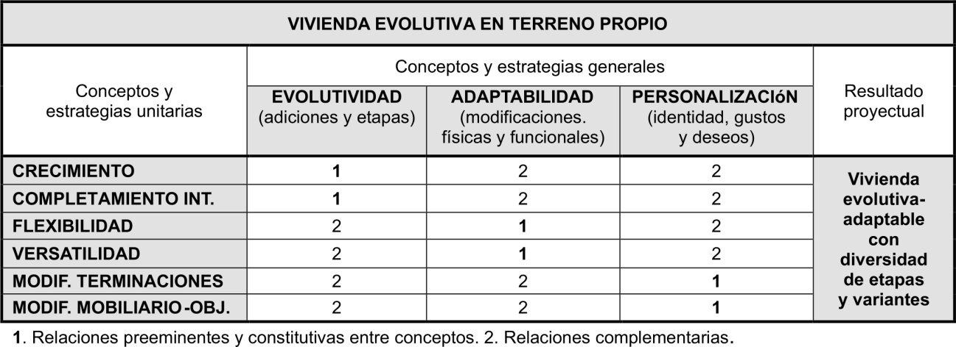

Autor: Elaboración Propia.

Llamamos evolutividad o progresividad a la condición o capacidad de una vivienda y sus espacios de poder desarrollar crecimientos, completamientos y/o transformaciones físicas y de usos en etapas sucesivas, de modo organizado y preferentemente simples y diversos, que pueda darse principalmente en casos de terreno propio, respondiendo a la evolución o cambio del grupo familiar o de convivencia, a sus necesidades y a la disponibilidad variable de recursos económicos y de autogestión.

La VE puede conceptualizarse como un sistema, integrado mínimamente por terreno propio + núcleo inicial + etapa/s de crecimiento potencial. Además, conforma un sistema deseablemente abierto cuando contempla diversidad de etapas y variantes.

**Marco teórico**

Estas investigaciones se trabajaron en forma paralela a partir de dos dimensiones. Por un lado la dimensión teórica, apoyada en diversos conceptos y autores, y por otro lado la dimensión práctica, representada por los trabajos de alumnos del Taller de Diseño Arquitectónico 4T mediante la realización, desde el año 1990, del Trabajo práctico denominado “Metaproyecto”. Estas dos dimensiones, a lo largo de los años, se fueron retroalimentando mutuamente y permanecieron en redefinición constante, para finalmente derivar en la presente investigación.

Desde lo conceptual esta investigación se ha apoyado en pensamientos y obras de numerosos referentes. En el plano internacional:

-A pioneros del Movimiento Moderno como Le Corbusier, Mies van der Rohe, Rietveld, que en las primeras décadas del Siglo XX consolidan a la vivienda masiva como tema protagónico, incorporan las ideas de adaptabilidad y flexibilidad y comienzan a estudiar y experimentar sus posibilidades.

-A una nueva generación de arquitectos internacionales: Turner, Alexander(1972), Fathy, Habraken(1979,2000), Hertzberger, que hacia 1960 dan un nuevo impulso al tema, concentrados particularmente en promover y estudiar las posibilidades que puede otorgar la arquitectura residencial masiva en cuanto a participación de los usuarios, personalización del hábitat y adaptabilidad.

-A arquitectos y críticos más contemporáneos, como Paricio-Sust(1998), Nouvel, Gausa (1998), Montaner(2015), que han consolidado la permanencia de los conceptos de flexibilidad y adaptabilidad en el debate arquitectónico, aunque en general más enfocados en la vivienda multifamiliar agrupada en altura.

En el plano nacional, o con experiencia latinoamericana, hemos estudiado a arquitectos, investigadores de la VE en su relación con la vivienda de interés social, las particularidades regionales, la participación de los usuarios y la evolutividad de los grupos de convivencia y los modos de vida, la constructividad y/o la sistematización: V. Pelli (2007), Di Lullo (1983), Haramoto (1994), Estrella (1985), Salas Serrano (1992), Carli (1990), Sarquis (2006), Fiscarelli (2016), Cedrón, Escudero y Kuri (1996). En relación a la vivienda social y política habitacional, hemos tomado como referente a M. A. Barreto(2015). También citaremos por su trascendencia algunos desarrollos y concursos de VE: Concurso PREVI(1966-69), Sistema UNNE-UNO(1969), Concurso Deliot(1997), Proyectos y Concurso Elemental (2003). E instituciones oficiales de la vivienda social en la Argentina como el Consejo Nacional de la Vivienda e Institutos provinciales de la vivienda para ambas regiones.

Paralelamente, sobre arquitectura y clima se trabajó especialmente con el concepto de acondicionamiento pasivo, para la *protección* y el *aprovechamiento* climático en zona cálido-húmeda, siguiendo a autores e instituciones extranjeras como Konya(1981), AIA(1984), Anderson-Wells(1984), Camous-Watson(1986) o del ámbito nacional como D’ardano(1969), Evans-Schiller(1988), Gonzalo(2004), Czajkowski(2009), entre otros. Además, hemos elaborado material sobre los principales recursos proyectuales para el acondicionamiento bioclimático de VE en clima cálido-húmedo (Nea) y en clima cálido-seco (Noac), relacionados con las condiciones preferentes de implantación, tratamiento del entorno y exteriores, volumetría, orientación, distribución interna, envolvente, carpintería y elementos de borde.

Como puede observarse, la VE se halla estrechamente ligada a múltiples aspectos, y puede estudiarse desde diversos enfoques. En nuestro caso proponemos básicamente un análisis de orden tipológico-topológico, siguiendo en ese sentido conceptualmente a C. Martí Arís(1993) y en lo instrumental a trabajos y criterios de E. Haramoto (1994), R. Di Lullo (1983) y propios.

Desde la praxis, retomamos para esta investigación los prototipos elaborados dentro del marco del trabajo práctico titulado “Metaproyecto: Sistema de generación de viviendas unifamiliares evolutivas para una región determinada, a construirse por autogestión, con recursos acotados”cuyoobjetivo persigue el diseño de prototipos adaptables y ampliables a partir de un núcleo básico inicial, para distintos terrenos, orientaciones y crecimientos. Son proyectos que llevan en su esencia un fuerte compromiso con la realidad, con el contexto y la región, con los usuarios, las necesidades, los recursos disponibles y la economía. Explícitamente implican:

- La detección, ordenamiento y evaluación de los condicionantes de un problema complejo, con incidencias ambientales (clima, cultura), de uso variable (necesidades espaciales, funcionales y de personalización) y de recursos (humanos, tecnológicos, económicos y de gestión-autogestión).

- La asunción de estrategias de diseño en función de esos condicionantes y de una intencionalidad creativa y comprometida con un mejoramiento evaluable de la realidad: desde el confort, la sustentabilidad, la evolutividad y adaptabilidad, las posibilidades de personalización y la participación del usuario.

- La resolución de temas de diseño (vivienda de bajo costo) dentro de restricciones de superficie mínima y costos acotados. (Obtención de los máximos beneficios de los escasos recursos disponibles).

- La resolución constructiva como metaproyecto y la proposición de soluciones técnicas adecuadas a los requerimientos del tema y factibles desde las posibilidades locales.

- La sistematización en términos constructivos y estructurales, espaciales y volumétricos, organizativos y de crecimiento como base conformadora de un sistema abierto de generación de viviendas, con múltiples opciones de crecimiento y variantes.

Este trabajo de carácter metaproyectual implica la toma de decisiones claves con respecto a:

- La ubicación y diseño del núcleo húmedo - núcleo inicial.

- Los ejes de circulación y crecimiento (y trama soporte o líneas guía).

- Criterios volumétricos y de relación con el terreno.

- Requisitos estructurales, de modificabilidad y de comportamiento para la envolvente.

- Criterios de simplificación y estandarización constructiva.

…de modo de lograr buenas condiciones iniciales para la vivienda y permitir crecimientos y modificaciones ordenados y diversos a futuro.

La vivienda evolutiva se inscribe dentro de una concepción de la vivienda como proceso, como sistema abierto y vivo, que debe poder evolucionar-adaptarse a grupos familiares también vivos y diversos, en oposición a la constrictiva idea de vivienda como producto acabado y congelado. Implica considerar al tiempo (al paso del tiempo) como variable proyectual y asumirlo en la definición de proyectos abiertos, evolutivos-adaptables.

Si bien consideramos que esta cuestión que ya ha sido suficientemente estudiada y aclarada en lo conceptual, pareciera que aún permanece rezagada en términos instrumentales. La VE constituye un complejo tema proyectual, que implica un tipo de diseño más estratégico, sistemático y de orden metaproyectual, concentrado en el estudio de múltiples condicionantes y en la resolución clave del sistema terreno + núcleo inicial + trama (o lógica) de crecimiento y variabilidad.

***Figura 2: Ficha de Análisis de Casos***

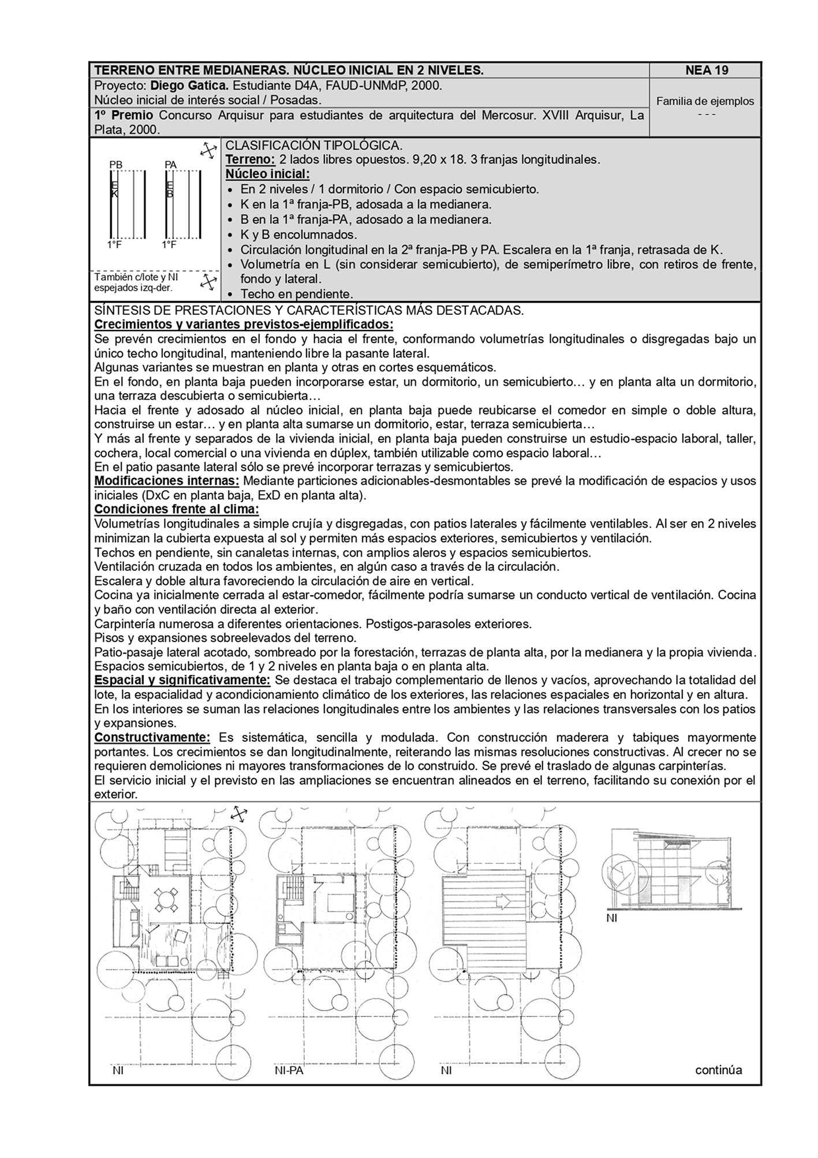

Autor: Elaboración Propia.

En tal sentido, el núcleo inicial y su posición en el terreno debe concebirse como el “embrión” que tiene que contener ya toda la “información genética” de las posibles viviendas resultantes (Di Lullo, 1983). Es el punto de llegada y síntesis de todo el proceso de diseño, y es el punto de partida y guía del proceso de construcción abierta. Requiere llegar a una síntesis proyectual extrema, a partir de considerar múltiples condicionantes y variables, con un aprovechamiento máximo de recursos económicos acotados, contemplando la resolución no de una vivienda única sino de múltiples opciones, y sin renunciar por ello a logros y ajustes espaciales, formales, dimensionales, funcionales, constructivos, etc. que componen la buena arquitectura, las buenas viviendas.

Frente a tal nivel de complejidad, consideramos que el estudio topológico-tipológico de proyectos existentes constituye una base firme para facilitar la toma de decisiones proyectuales estratégicas sobre núcleo inicial y terreno en casos específicos, a partir del conocimiento y comparación de múltiples posibilidades de estructuración potenciales.

Finalmente, definimos como tipología de una VE en terreno propio a la estructura formal-conceptual determinada por el terreno-territorio (lados abiertos, medianeras, dimensiones y orientación), el núcleo inicial (ubicación del servicio, circulación y espacios de uso, ubicación en el terreno, tipo de cubierta…) y la lógica ordenadora de crecimientos y variantes o matriz estructuradora (posibles líneas guía o trama base, ejes de circulación, organización y crecimiento, adiciones y volumetrías posibles).

**Objetivos**

El objetivo general de esta investigación es identificar tipologías de núcleos iniciales y viviendas evolutivas (VE) en terreno individual apropiadas para su desarrollo en:

…. la ciudad de Posadas y válidos desde su concepción bioclimática para toda la región noreste argentina (Nea) con clima cálido-húmedo-lluvioso: provincias de Misiones, Corrientes, este de Formosa y Chaco y franja noreste de Santa Fe.

….las ciudades de Santiago del Estero y Catamarca y válidos desde su concepción bioclimática para la región noroeste argentina cálida (Noac) con clima cálido-seco, excluyendo la zona del altiplano, de clima frío.

……constructivamente sencillas y con diversidad de crecimientos posibles, adaptables a distintas conformaciones familiares y requerimientos funcionales.

**Hipótesis**

Existen numerosas tipologías de VE en terreno propio identificables en proyectos realizados en la Cátedra de Diseño Arq. 4 A-T en los últimos 30 años (como sistemas compuestos por núcleos iniciales, etapas y variantes de crecimiento abierto), que permiten acotar la inversión inicial manteniendo múltiples posibilidades de crecimiento y adaptación futuras ante grupos de convivencia variables, que resultan muy apropiadas para su desarrollo en la región: noreste argentina (Nea) y noroeste (Noac) aptas para distintas condiciones y dimensiones de lotes y necesidades de superficie inicial.

**Métodos**

Metodológicamente la investigación se organizó en 3 fases:

-una primera fase exploratoria, descriptiva y clasificatoria;

-una segunda fase analítica;

-una tercera fase de resultados.

Se recopilaron proyectos de VE en terreno urbano propio desarrollados como ejercicios de DA4 A-T Faud-Unmdp desde 1990 para la ciudad de Posadas y el Nea, total 45 proyectos y para las ciudades de Catamarca (Figura 3) y Santiago del Estero y el Noac, total 50 proyectos.

En la fase exploratoria, se clasificaron tipológicamente los ejemplos en base a aspectos de orden topológico-organizativo-morfológico-dimensional, en función de los terrenos, de núcleos iniciales, de los modos y tramas de crecimiento, de etapas y variantes.

En la fase analítica, se estudió la performance de cada proyecto integral (terreno + núcleo inicial + etapas + variantes), considerando centralmente: las Posibilidades planteadas de crecimiento y adaptabilidad. Diversidad de etapas y variantes. / La Resolución funcional y dimensional. Adecuación a distintos grupos de convivencia y programas/ La Simplicidad constructiva inicial y en crecimientos. Y en modo más general: Economía, Adecuación al clima y Condiciones espaciales, formales y de imagen.

Se diseñaron dos instrumentos de análisis que llamamos “fichas”. La primera de ellas corresponde a la “Ficha de análisis de casos”, mientras que la segunda la hemos denominado “Ficha de Tipologías destacables”

Clasificación tipológica y análisis de ejemplos en función de su performance.

Clasificación en función del terreno y del tipo de núcleo inicial (NI):

Entre medianeras.

a. Núcleo Inicial en planta baja (PB) / b. Contenedor de doble altura, con uso inicial en PB /

c. Núcleo Inicial en dos niveles.

Terreno en esquina.

a. Núcleo Inicial en PB / b. Núcleo Inicial en dos niveles.

Una vez clasificadas en función de NI, en un segundo momento, se realizó:

1. Clasificación tipológica

Terreno / NI / Ubicación cocina y baño / Circulación / Volumetría / Techo.

1. Síntesis de Prestaciones y características más destacadas.

Crecimientos y variantes previstos-ejemplificados / Modificaciones internas / Condiciones frente al clima / Espacial y significativamente / Constructivamente.

En cada ejemplo se presenta en primera instancia el NI y seguidamente las variantes de crecimiento, con planta baja, alta, techos, vistas, cortes y/o renders, según la disponibilidad de imágenes y diagramación de cada ficha.

De los 45 ejemplos analizados para el Nea corresponden: 10 ejemplos entre medianeras con NI en PB, 21 ejemplos entre medianeras con NI en dos niveles, 5 ejemplos en esquina con NI en PB, 9 ejemplos en esquina con NI en dos niveles.

De los 50 ejemplos analizados para el Noac corresponden: 25 ejemplos entre medianeras con NI en PB, 11 ejemplos entre medianeras con NI en dos

**Figura 3. Trabajo de cátedra “Metaproyecto”. Ciudad: Catamarca.**

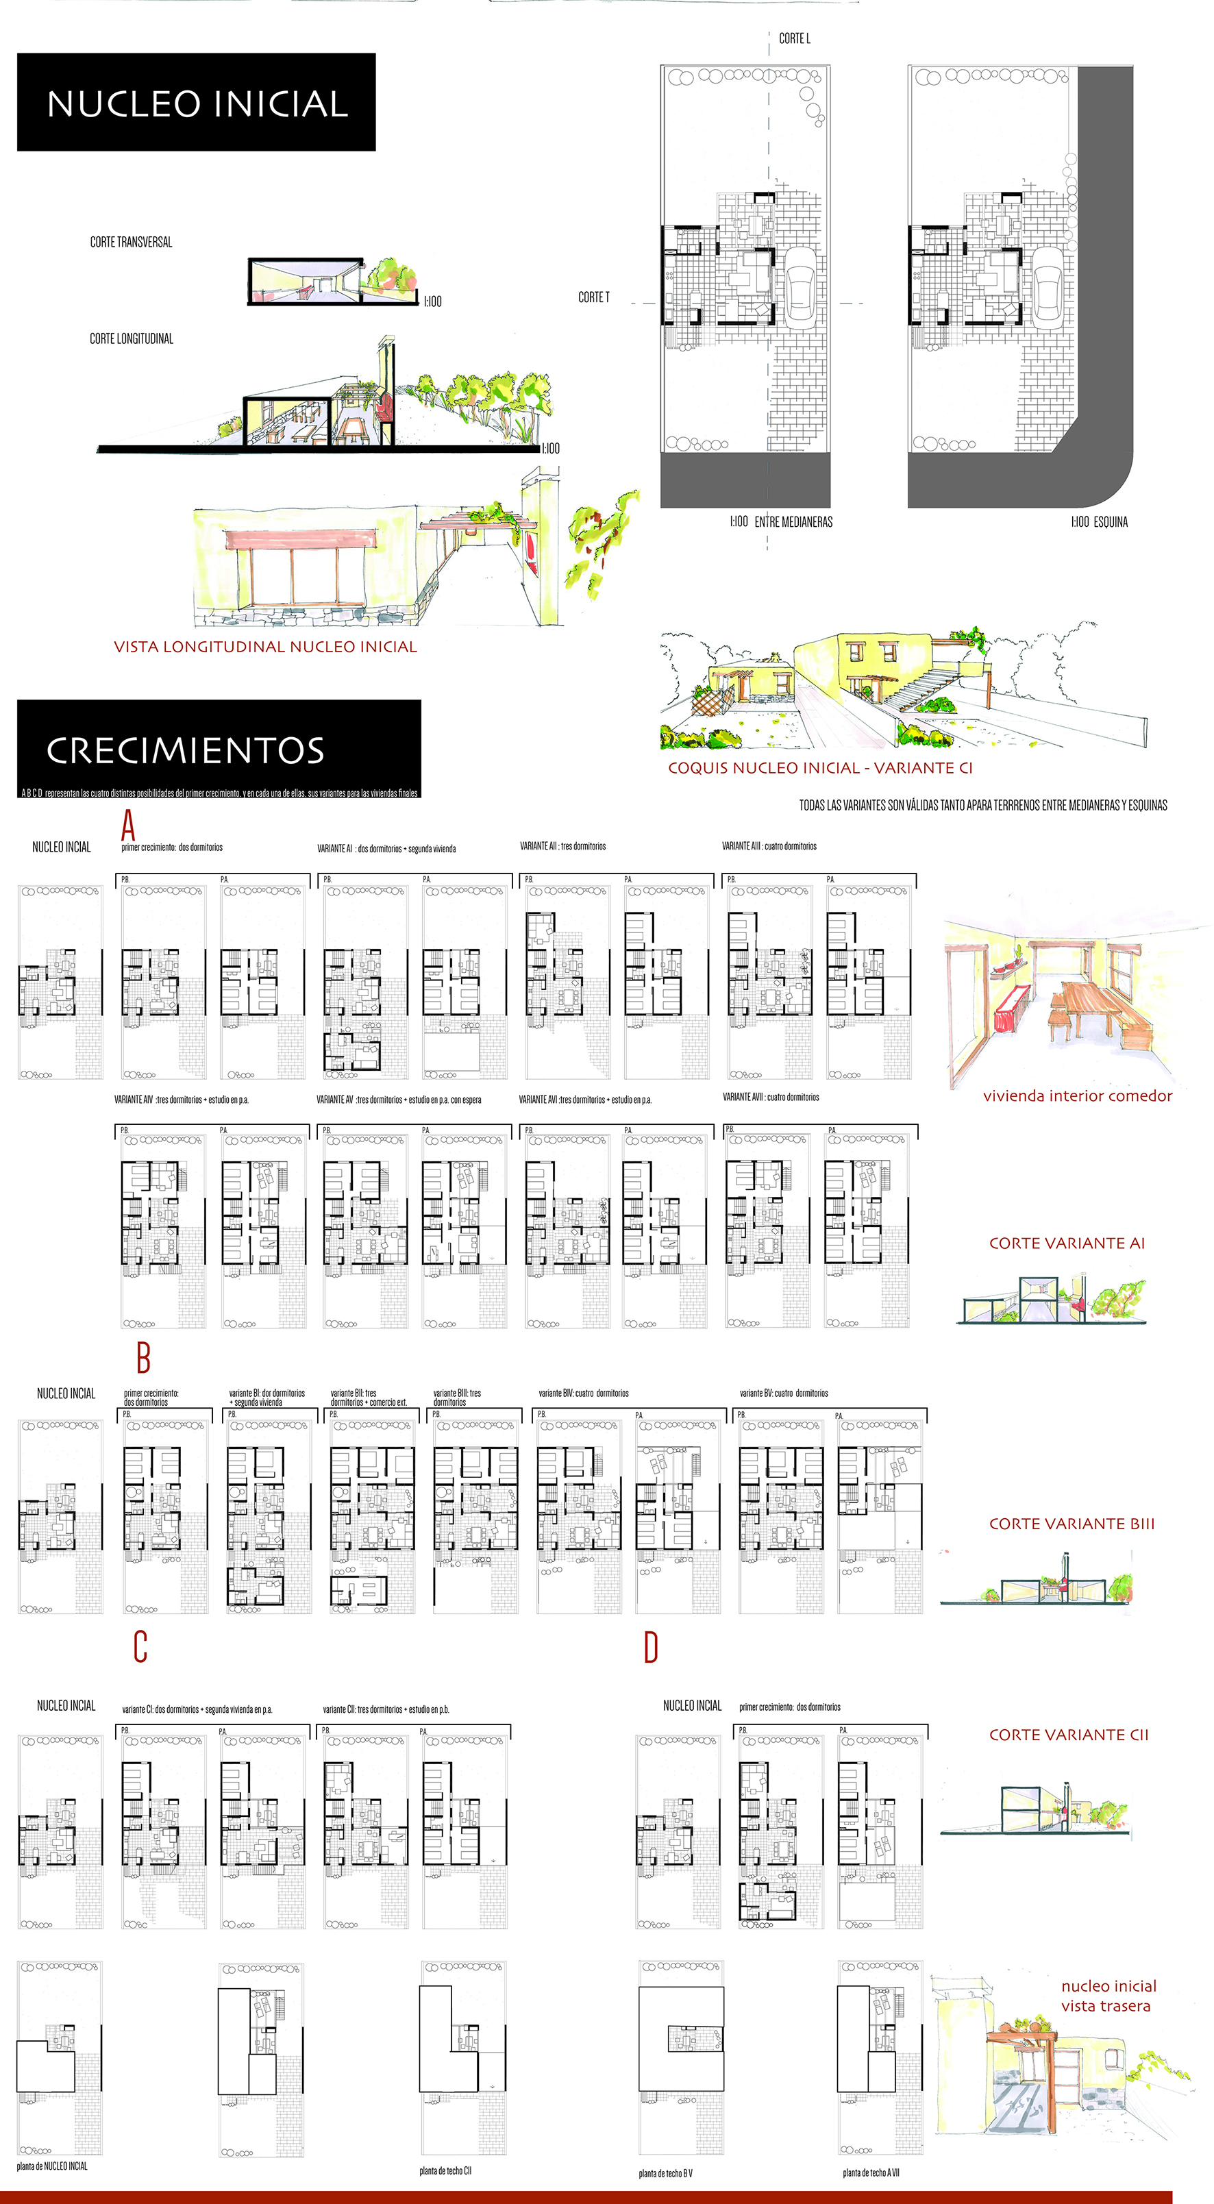

Autor: Elaboración Propia. Alumna Pérez Marino.

niveles, 9 ejemplos en esquina con NI en PB, 5 ejemplos en esquina con NI en dos niveles.

*Ficha de análisis de casos.* (Figura 2)

Algunas de las observaciones:

-En cada ejemplo, se advierten distintos condicionamientos y posibilidades en la ubicación de los servicios (baño y cocina), pudiéndose observar las diversas estrategias resolutivas a partir de estas prerrogativas, influyendo en la distribución de los usos, las posibilidades de crecimiento y la morfología resultante.

-Las condiciones de borde de los terrenos, sus dimensiones, su orientación y la disposición específica de los servicios evidencian las búsquedas tipológicas y definen las elecciones de acceso y expansión, áreas públicas y privadas y el diseño del límite de la caja arquitectónica.

En la fase de resultados, se realizó la selección de casos y tipologías más aptos-apropiados, mediante la identificación de ejemplos y tipologías con mayor prestación de evolutividad-adaptabilidad y adecuación a otros aspectos

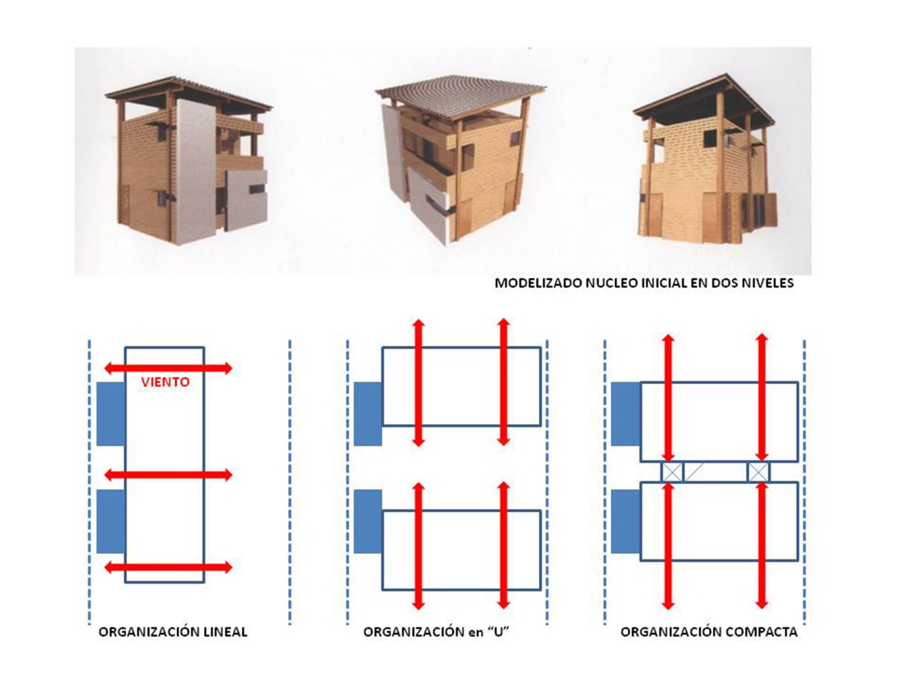***Figura 4: Tipologías aptas para el NEA***

Autor: Elaboración propia.

genéricamente evaluados, para distintas condiciones de terrenos y aquellos con acentuadas condiciones de economía, apropiados para conjuntos de vivienda de interés social, en nuestra región.

Se determinaron las condiciones topológico-tipológicas preferentes generalizables y conclusiones.

*Ficha de Tipologías destacables de VE*

Identificación de tipos generales y derivados más destacados por su prestación y diversidad.

En este caso se clasifican en función del Tipo de NI: en planta baja con circulación longitudinal, en planta baja con circulación transversal y en dos niveles.

En primer lugar aparece la referencia al Tipo general:

-Núcleo Inicial: cantidad de plantas, ubicación baño y cocina, tipo de circulación.

-Fichas de análisis de referencia, que aparecen numeradas.

-Fundamentos Topológicos / Morfológicos del tipo. Síntesis lógico-evolutiva. Condiciones y lógica bioclimática. Condiciones y lógica evolutiva.

En segundo lugar, los Tipos específicos o Derivados:

Los ejemplos recopilados se sintetizan en esquemas de planta baja y/o planta alta, con 1 o 2 bordes laterales del terreno y la ubicación de la circulación, cocina, 1er baño y escalera.

Y finalmente, se realiza el listado de la Sumatoria de condiciones y prestaciones observadas posibles: Núcleo Inicial / Circulación al crecer / Crecimientos / Volumetrías resultantes.

**Resultados y Conclusiones**

La investigación para el Nea se encuentra finalizada, mientras que la correspondiente al Noac se encuentra en proceso, en etapa de redacción de resultados y conclusiones. Es posible adelantar algunas cuestiones:

-Se pudieron identificar condiciones tipológicas y recursos proyectuales específicos que favorecen o posibilitan la evolutividad-adaptabilidad en viviendas en terreno propio para el Nea y el Noac.

-Se pudieron identificar criterios y pautas proyectuales especificas respecto del clima y otras respecto de la economía.

-Se encontró cierta diversidad de tipos de núcleos iniciales que permiten buenas performances de evolutividad-adaptabilidad:

En el Nea. Mayoritariamente en dos niveles, ya que resulta más fácil crecer (techos inclinados), deja un mayor terreno libre para futuros crecimientos, facilita la generación de patios que favorecen la ventilación ascendente de la vivienda gracias a los dos niveles.

En el Noac. Mayoritariamente en un nivel, ya que resulta más económico, más sencillo constructivamente y posibilita crecimientos por adición lógicos y simples.

En comparación con la investigación anterior sobre viviendas evolutivas en el sudeste de la provincia de Buenos Aires (Sepba), se observa que existen tanto condiciones tipológicas y recursos proyectuales comunes para el Sepba y el Nea, como otros que son específicos para cada clima.

Nos interesa expresar aquí algunas conclusiones en relación a las tipologías de viviendas evolutivas en terreno propio aptas para el Nea y para el Noac que hemos podido identificar como resultado preliminar de la presente investigación. Para ello resulta imprescindible analizar/diferenciar/comparar estrategias de diseño respecto del CLIMA + CRECIMIENTO.

Breve descripción del clima en el Nea:

Sub tropical húmedo con pocas variaciones estacionales.

Niveles muy altos de humedad durante todo el año.

Lluvias torrenciales frecuentes.

La inclinación solar máxima en verano es de 86 al mediodía.

Vientos regulares de poca intensidad desde el S, SE, E, NE.

*Estrategias de Diseño*

Prestaciones básicas que debe cumplir la vivienda en función del CLIMA:

-Importantes precipitaciones durante todo el año que requieren de la resolución de techos inclinados, sin encuentros complejos, canalizaciones internas, ni desagües a la medianera que limitarán la volumetría resultante.

-La elevada humedad ambiente requiere de ventilaciones cruzadas.

-Protección de la radiación solar intensa sobre todo en las superficies expuestas al este y oeste. Se recomienda la utilización de vegetación, parasoles y/o grandes aleros.

-La orientación Este-Oeste en los casos entre medianeras aparece relativizada.

-Es necesario un adecuado acondicionamiento de la carpintería: sombreado, accionable y colocación de mosquiteros.

-La generación de patios que favorezcan/multipliquen la ventilación de los espacios de uso y de servicio.

-El baño y la cocina, son espacios generadores de humedad, por lo tanto necesitan contar con al menos una doble ventilación (conductos, chimeneas, etc).

-La resolución volumétrica de la vivienda deberá asegurar la rápida ventilación de los espacios. Los módulos deberán organizarse a partir de una simple crujía ubicada perpendicular a los vientos predominantes.

-En muchos casos se indaga las posibilidades de uso de los espacios exteriores a partir de tipologías de viviendas abiertas, alargadas, rodeando patios, etc. Dichos espacios de uso exterior deberán estar acondicionados, para garantizar un óptimo uso de ellos, a partir de superficies semicubiertas (ej. Galerías), generalmente rodeadas de mosquiteros, para evitar los insectos.

-Se prioriza la adopción de organizaciones lineales o en torno a patios. Aunque si bien estas organizaciones son generadoras de un mayor perímetro y por lo tanto más costosas no resulta problemático en función del clima (Figura 4).

Prestaciones básicas especificas en función del CRECIMIENTO:

-Especial atención a la cubierta inclinada, como condicionante del crecimiento. Rápido escurrimiento.

Mayoritariamente hemos podido identificar a los NI en dos niveles, a las volumetrías despegadas de la medianera y/o generando patios de ventilación a través de organizaciones lineales y en “U” como las operaciones proyectuales estratégicas para lograr adecuadas viviendas evolutivas para el Nea.

Los crecimientos pueden resumirse en: si el NI es en PB, los crecimientos aparecen por fuera del NI, tanto en un nivel como en dos niveles; si el NI es en dos niveles, el crecimiento puede ampliar en dos niveles.

Estamos en condiciones de mencionar también las ventajas y desventajas del NI en dos niveles:

Ventajas: minimiza la superficie expuesta al sol (menos cubierta), facilita la ventilación (efecto chimenea favorecido por la altura), facilita los crecimientos.

Desventajas: tiene un mayor costo, una mayor superficie y un mayor perímetro.

El tamaño del núcleo inicial juega un papel importante en las posibilidades de crecimiento, especialmente en la variabilidad y diversidad de las viviendas resultantes.

Los núcleos más pequeños (por ej. monoambientes) tienen en general mayor necesidad y posibilidades de crecimientos diversos. Pueden generar sistemas más abiertos, con mayor número de variantes volumétricas y funcionales, que a su vez implican mayores condicionantes para el diseño inicial. Tienden a una mayor sistematización, con más sitios y alternativas de crecimiento.

Los núcleos iniciales mayores (por ej. con 2 dormitorios) conforman en general ya una vivienda y organización más predefinida y consolidada desde el inicio, con menores necesidades de crecimiento y menores posibilidades de variantes organizativas y volumétricas, simplificando las condicionantes formales y constructivas para el diseño. Los crecimientos tienden a ser más puntuales y estratégicos, en posiciones claves para la versatilidad de usos.

En general, las diferencias entre vivienda media y social se dan en las dimensiones y la extensión de las variantes, las superficies semicubiertas y expansiones sobreelevadas, las carpinterías y las resoluciones de materialización. Al respecto, se observa que las condiciones climáticas promueven volumetrías extendidas, en contraposición con la economía, que induce a la compacidad y a carpinterías más acotadas.

Breve descripción del clima en el Noac:

Sub tropical con estación seca, con calor riguroso y altos niveles de radiación solar.

Gran amplitud térmica, entre el día y la noche y entre el invierno y e verano.

Niveles muy bajos de humedad y lluvias poco frecuentes.

Vientos moderados, del S al E son los más favorables para una ventilación confortable.

La inclinación solar máxima en verano es de 86 y en invierno de 39.

*Estrategias de Diseño*

Prestaciones básicas que debe cumplir la vivienda en función del CLIMA:

-Debido a las escasas precipitaciones, los techos podrán ser planos.

-Protección de la radiación solar intensa sobre todo en las superficies expuestas al este y oeste. Se recomienda la utilización de vegetación y/o parasoles.

-La orientación Este-Oeste en los casos entre medianeras aparece relativizada.

-El baño y la cocina, son espacios generadores de calor, por lo tanto necesitan contar con buena ventilación.

-Controlar la sequedad del ambiente.

-Controlar el tamaño de los aventanamientos para evitar pérdida de calor e ingreso de radiación solar.

-La resolución volumétrica de la vivienda deberá favorecer la ventilación de los espacios. Los módulos deberán ubicarse en forma perpendicular a los vientos predominantes

-La generación de patios que favorezcan/multipliquen la ventilación de los espacios de uso y de servicio.

-En muchos casos se indaga las posibilidades de uso de los espacios exteriores a partir de tipologías de viviendas abiertas, en relación directa con patios. Dichos espacios de uso exterior deberán estar acondicionados, para garantizar un óptimo uso de ellos, a partir de lograr sombreado en verano y la penetración del sol en invierno. Pérgolas con vegetación de hoja caduca o toldos corredizos o removibles.

-Se prioriza la adopción de organizaciones compactas y/o semi-compactas en torno a patios. Teniendo especial cuidado en no generar un perímetro excesivo (Figura 5).

Prestaciones básicas específicas en función del CRECIMIENTO:

-Especial atención a la volumetría final de la vivienda, imprescindible controlar el perímetro.

Mayoritariamente hemos podido identificar a los NI en un nivel, a las volumetrías que llegan de medianera a medianera, con los servicios opuestos, determinado dos polos de crecimiento en relación a patios acotados como las operaciones proyectuales estratégicas para lograr adecuadas viviendas evolutivas para el Noac. Aunque admite también NI en dos niveles.

***Figura 5. Tipologías aptas para el Noac***

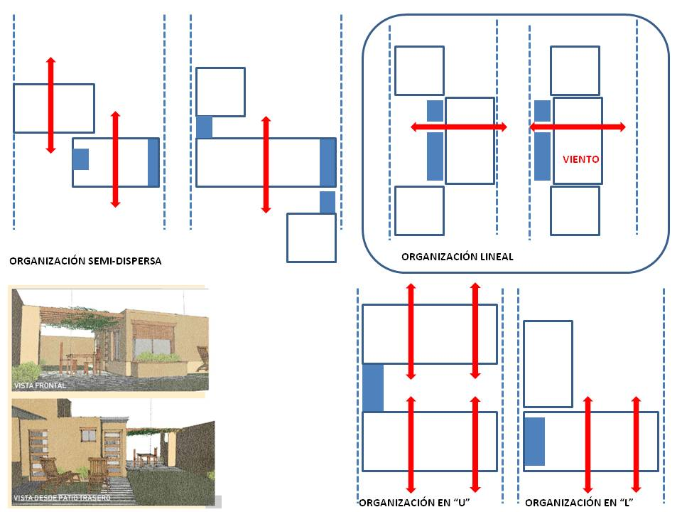

Fuente: Elaboración Propia.

Los crecimientos pueden resumirse en: si el NI es en PB, los crecimientos podrán aparecer por fuera del NI (generalmente también en PB) o montarse por encima del mismo. Veamos entonces las ventajas del NI en un nivel: más económico, más sencillo constructivamente, con crecimientos por adición lógicos y simples.

Prestaciones básicas coincidentes en función del CRECIMIENTO para ambas regiones, Nea y Noac:

-Toma de decisiones estratégicas iniciales claves que induzcan una evolución ordenada de la vivienda y permitan las mejores y mayores opciones a futuro.

-Claro sentido de circulación y ejes de crecimiento.

-Ubicación de baño y cocina con ventilación directa al exterior.

-Existencia de una trama ordenadora o matriz geométrica, a partir de la definición de módulos de uso, de servicio y de circulación.

-Crecimientos y adaptaciones abiertas, múltiples y diversas.

-Variedad tipológica y volumétrica.

-Simplicidad constructiva inicial, de ampliaciones y reformas.

-Vivienda habitable durante los crecimientos.

Finalmente, podemos concluir que en varios de los casos estudiados las prestaciones en función del CLIMA + CRECIMIENTO, resultan coincidentes, mientras que en otros casos una prevalece sobre la otra. En líneas generales, las estrategias en relación al clima tensionan a aquellas en función del crecimiento, actuando como un factor que corrige y re-orienta las operaciones proyectuales, de manera de arribar a “tipologías aptas generales” para el Nea y para el Noac, en relación al clima, al crecimiento, a los recursos, a la economía y a la espacialidad.

**Bibliografía.**

-Alexander, C. (1981). *Un lenguaje de patrones*. G.G., S.L. Barcelona.

-Anderson, B. y Wells, M. (1984). *Guía fácil de la energía solar pasiva*. México, D.F.: G. Gili.

-Barreto, M., Benítez, M. y Puntel, M. (2015*). Vivienda social y estrategias de supervivencia. Soluciones adecuadas a partir de un estudio de caso* (Resistencia, Argentina, 2013). Revista INVI, 84, 19-57. Santiago de Chile: INVI, FAU, Univ. de Chile.

-Berretta, H., citado en Maestripieri, Eduardo y Beitía, Pablo (2009). Casas blancas, historia y presente. En Gutiérrez, Ramón y otros. Casas blancas: una arquitectura alternativa, 117. Bs. As.: Cedodal.

-Bertuzzi, H. (2007). *Adaptabilidad es más. Estrategias y recursos para el diseño de viviendas adaptables*. MdP: Eudem.

-Bertuzzi, H. (2010). *La forma sigue… o cambia. Tipologías de apartamentos adaptables*. MdP: UNMdP.

-Bertuzzi, H. (2013). *Más adaptabilidad. Tipologías de apartamentos con servicio modificable*. MdP: Editorial Martín.

-Bertuzzi, H. (2016). *Hacia una arquitectura adaptable. Estrategias y recursos proyectuales para la vivienda de interés social en altura*. MdP: Editorial Martín.

-Bertuzzi, H. (2018). *Adaptabilidad apropiada. Tipologías para la vivienda de interés social en altura.* MdP: Editorial Martín.

-Camous, R. y Watson, D. (1986). *El habitat bioclimático*. México, D.F.: G. Gili.

-Cacopardo, F. (2003). *La modernidad en una ciudad mutante*. MdP: CEHAU, FAUD, UNMdP.

-Carli, C. (1990). *Los tiempos, los patios y las casas*. Santa Fe: UNL.

-D’ardano, C. (1969). *Nuestro clima y la arquitectura*. Resistencia, Chaco: UNNE.

-Di lullo, R. (1983). *El diseño de viviendas evolutivas*. Taller Barrios de desarrollo progresivo. Medellín: FAU, Universidad Nacional de Colombia.

-Czajkowski, J. y Gómez, A. (2009). *Arquitectura sustentable.* Bs. As.: AGEA.

-Escudero, J. M. y KURI, R. (1996). *Estrategias y Criterios. Hacia una racionalización del diseño y la construcción en la vivienda social*. MdP: FAUD, UNMdP.

-Estrella, F. (1985). *Arquitectura de sistemas al servicio de las necesidades populares*. Bs. As.: Hachete.

-Evans, M. y De schiller, S. (1988). *Diseño bioambiental y arquitectura solar*. Bs. As.: Eudeba.

-Fathy H. (1986) *Natural Energy and Vernacular Architecture: Principles and Examples with Reference to Hot Arid Climates*. The University of Chicago Press. Unu.

-Fiscarelli, D. (2016). *Adaptabilidad y vivienda de producción estatal: estrategias y recursos proyectuales. Subprograma de urbanización de villas y asentamientos precarios. 2005-2009*. Tesis doctoral. UNLP. Facultad de Arquitectura y Urbanismo. Disponible en <http://sedici.unlp.edu.ar/handle/10915/58682>

-Gausa, M (1998) *Housing. Nuevas Alternativas, nuevos sistemas*.Actar.Barcelona.

-Gonzalo, G. (2004). *Manual de arquitectura bioclimática*. Bs. As.: Nobuko.

-Habraken, N.J. y otros (1979, 2000). *El diseño de soportes*. Barcelona: G. Gili.

-Haramoto, E. y otros (1994). *Evaluación del Programa de viviendas progresivas en áreas rurales*. Santiago de Chile: INVI, FAU, Univ. de Chile.

-Hertzberger, H. (1991) *“Lessons for Students in Architecture”.* 010 publishers, Rotterdam.

-Konya, A. (1981). *Diseño en climas cálidos*. Madrid: H. Blume.

-Martí Arís, C. (1993). *Las variaciones de la identidad*. Ensayo sobre el tipo en arquitectura. Barcelona: Ed. del Serbal

-Montaner, J.M. (2015). *La arquitectura de la vivienda colectiva*. Barcelona: Reverté.

-Paricio, I. y SUST, X. (1998). *La vivienda contemporánea. Programa y tecnología*. Barcelona: ITEC.

-Pelli, V. (2007). *Habitar, participar, pertenecer*. Bs. As.: Nobuko.

-Salas Serrano, J. (1992). *Contra el hambre de vivienda: Soluciones tecnológicas latinoamericanas*. Bogotá: Escala.

-Sarquis, J. (2006). *Arquitectura y Modos de habitar*. Bs. As.: Nobuko.

-Sacriste, Eduardo (1980). La vivienda en el noroeste argentino. Revista Suplementos Summa, 16. Bs. As.: Summa